ATIVIDADES PARA INÍCIO DAS AULAS
- Não deixe os balões caírem
Essa atividade ensina aos alunos a trabalharem em equipe e a importância que cada um deles tem no momento da dinâmica.
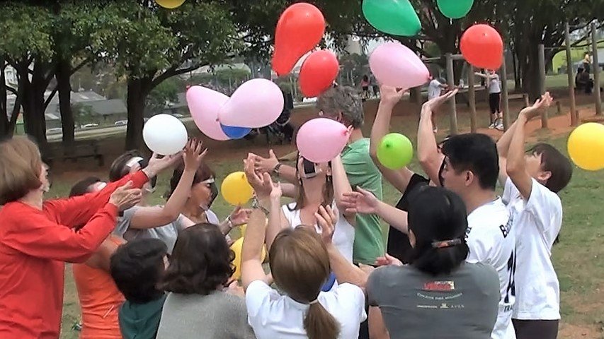
Objetivo: Manter os balões no ar o maior tempo possível
Material necessário: Balões coloridos (uma bexiga para cada cinco alunos)
Tempo de duração: 15 minutos
Como fazer:
Após o professor acionar um sinal, os alunos começam a jogar bexigas cheias para que o grupo as mantenha no ar;
O professor começa a retirar aleatoriamente um aluno da brincadeira, até que não restem crianças suficientes que consigam manter as bexigas no ar;
Terminar a brincadeira pedindo para que sentem em circulo e discutam o que aprenderam e entenderam com essa atividade.

Stop do nome
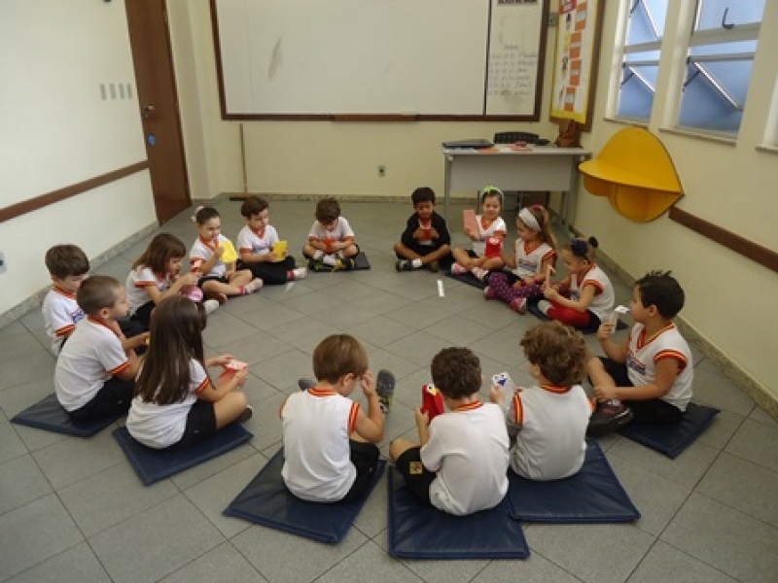
Objetivo: Facilitar o entrosamento, despertar a cordialidade, promover aproximação entre os colegas, ou entre eles e alunos novos.
Material necessário: Fichas ou crachás com os nomes das crianças participantes e uma caixa para colocar os crachás.
Tempo de duração: 15 minutos
Como fazer:
É preciso colocar os crachás em uma determinada caixa. Em seguida, as crianças sentam na roda e a professora fica com um apito.
A caixa vai passando e quando a professora soar o apito, o aluno abre a caixa e pega um crachá e diz uma qualidade do colega escolhido pelo nome para os outros adivinharem quem é.
- Bom ou ruim
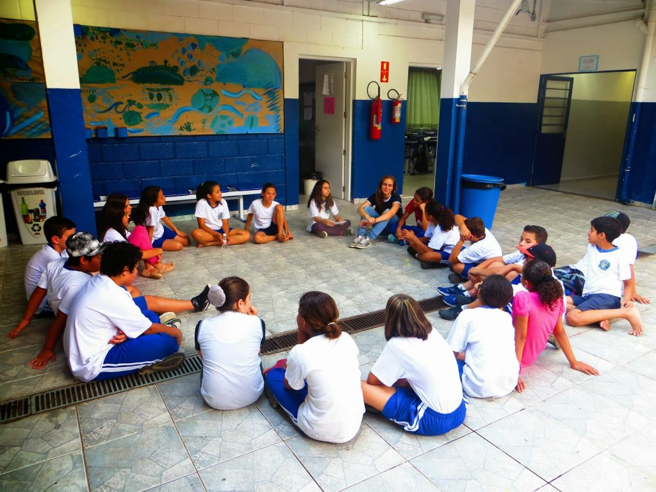
Objetivo: expressão verbal, reflexão e capacidade de argumentação lógica.
Duração: 15 minutos
Modo de fazer:
Em círculo, o iniciante da brincadeira, deve sempre inventar uma frase que comece “foi bom”…
O segundo deve completá-la, afirmando “ mas foi ruim”…
O terceiro dirá “ mas foi bom”, e assim por diante.
Exemplo de frases:
– Foi bom, o Pedro ganhou um cachorro do tio.
– Mas foi ruim porque o cachorro só come e não brinca.
– Mas foi bom porque o Pedro conseguiu ensinar esse cachorro.
– Mas foi ruim porque o cachorro fugiu…
Aproveite as dicas acima e deixe que os alunos se divirtam na volta às aul

